TRABAJO DE INDUCCION PROYECTO TECNOLOGICO

DAVID ACHARY LUCUMY BOHORQUEZ

JONATHAN ALEXANDER LEON MOLINA

JUAN PABLO VANEGAS LEON

ANDREA FORERO

8 OCTAVO

|  |  |
| --- | --- |
| Tecnología actual | Tecnología los 80s |
| Samsung New Smart TV 50' 2012 - Actualidad | Sony Trinitron 27' 1985 - 80's |
| Rock star Games and North "Grand Theft Auto V" - Actualidad | Namco Pac-Man - 80's |
| Samsung Galaxy S4 - Actualidad | Motorola DynaTAC - 80's |
| Lá Ferrari 2013 - Actualidad | Ferrari 308 GTB 1985 - 80's |
| Apple iMac Core iX - Actualidad | Apple Macintosh 128K - 80's |
| Microsoft Windows 8 - Actualidad | Microsoft Windows 1.0 - 80's |
| Nintendo 3DS XL – Actualidad | Nintendo Game&Watch - 80's |

-Cassette: la creación de Phillips en los 60, fue el primer soporte que permitió grabar música en casa. Su popularidad se extendió entre las décadas de los 70 y los 80. Con la llegada del siglo XXI su uso fue decayendo, y lo reemplazo el CD, cuyo formato también está desapareciendo. El casete compacto es un estuche de plástico que contiene un carrete de 3,81 mm de cinta magnética entre dos rieles. La cinta corre a una velocidad de 4,76 centímetros por segundo. La cabeza de la cinta en el reproductor o en la cubierta, en contacto con una porción expuesta de la cinta, interpreta una señal analógica desde la superficie magnética de la cinta.

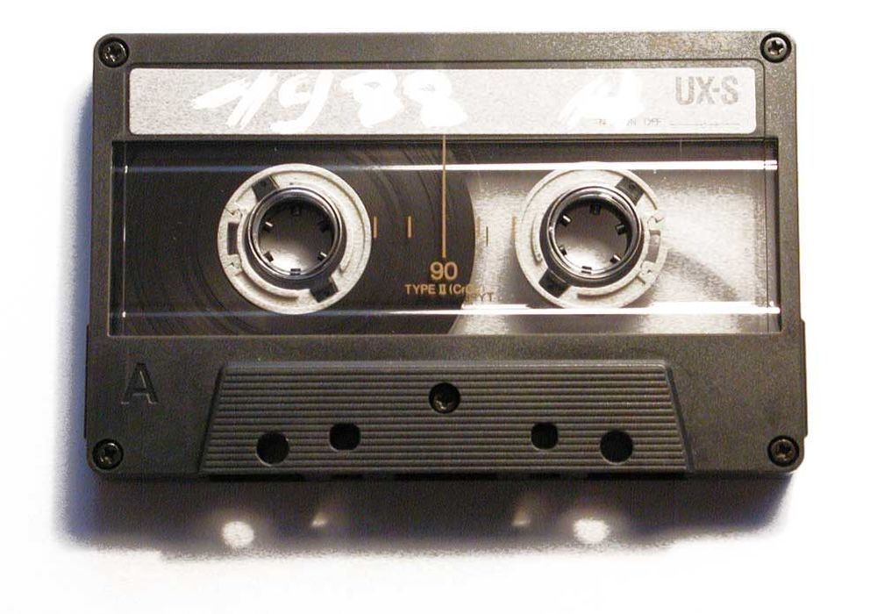

**-Agenda Electrónica:**Puede ser la denominada antecesora de las “Tablets” o la evolución de las agendas de papel. Llegó en los años 80, y significaba status y modernidad en el mundo de las finanzas. Hoy, ya están obsoletas.Las agendas electrónicas tienen muchas características que las han hecho populares. Aunque las agendas electrónicas varían en tamaño y capacidades de memoria, muchas son capaces de intercambiar información con las computadoras de tamaño completo.

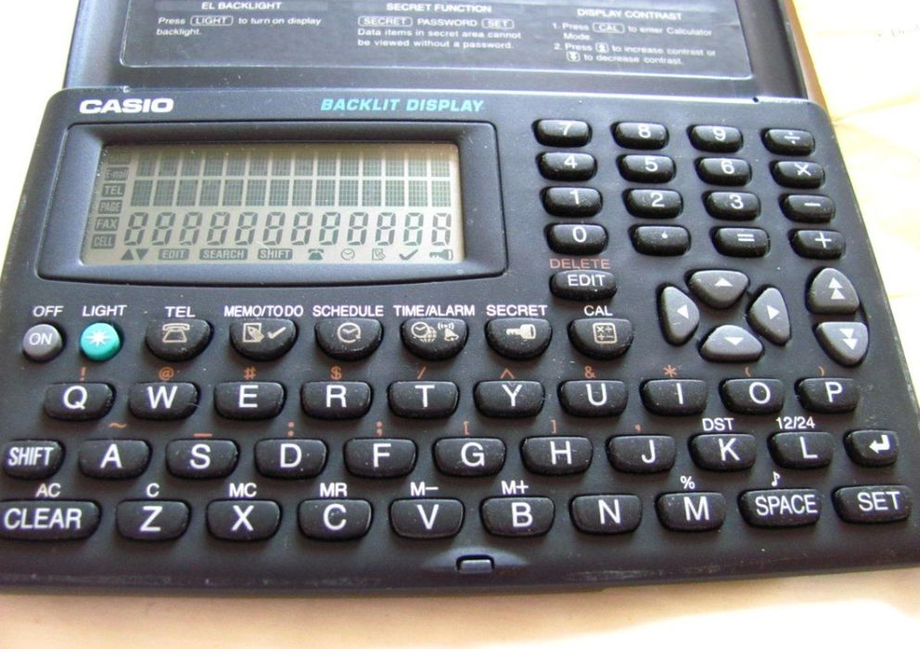

-Game & Watch: Nintendo no fue la primera compañía creadora de consolas, pero si fue la primera en crear los dispositivos portátiles. Las Game & Watch nacieron en 1980 y permitió a muchos llevar el videojuego en el bolsillo. Si bien el formato se mantiene, tus hijos no pensarán en que alguna vez existió un videojuego con un solo juego disponible y con un solo escenario. Tras tres años de tormentoso desarrollo, en los que los ingenieros de Nintendo trabajaron junto a los de Sharp para exprimir al máximo las posibilidades de la pantalla LCD, la primera máquina, Ball, llegaría a las tiendas en mayo de 1980. El nombre Game & Watch vino propiciado por otra genialidad de Gunpei Yokoi y uno de sus ingenieros, Satoru Okada: ¿por qué no incorporar además del juego un reloj con alarma? Así nació el concepto Game & Watch, una forma de ofrecer un 2x1 a cambio de un precio realmente atractivo: 5.800 yenes.

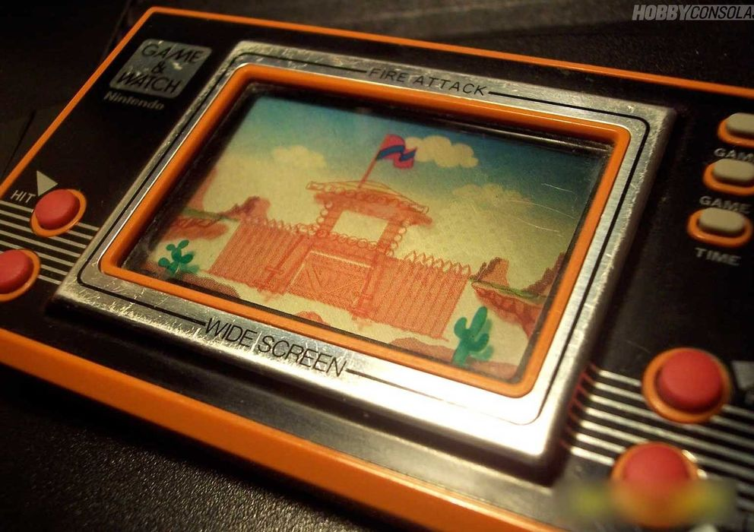

-Máquina de escribir: Mecánica, electromecánica o electrónica. Dejo de existir con la llegada de las computadoras. Hoy solo se usa en algunos hogares como ornamentación. El primer intento registrado de producir una máquina de escribir fue realizado por el inventor Henry Mill, que obtuvo una patente de la reina Ana de Gran Bretaña en 1714. La siguiente patente expedida para una máquina de escribir fue concedida al inventor estadounidense William Austin Burt en 1829 por una máquina con caracteres colocados en una rueda semicircular que se giraba hasta la letra o [carácter](http://www.monografias.com/trabajos34/el-caracter/el-caracter.shtml) deseado y luego se oprimía contra el papel. Esta primera máquina se llamó 'tipógrafo', y era más lenta que la escritura normal.  
  
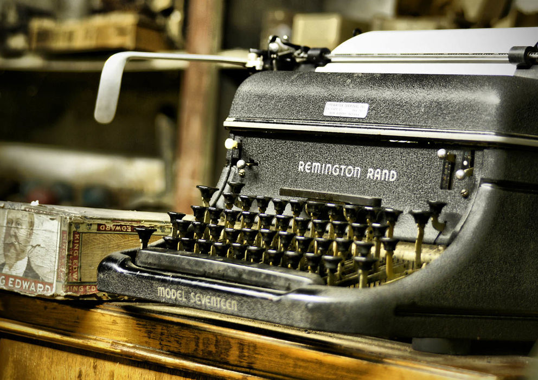

**-Walkman o “Personal”:** El invento de Sony sorprendió al mundo. Llevar la música  a todas partes, sin peso y muy resistente era lo máximo. Hoy y con la llegada de los mp3, mp4 y iPod, simplemente casi nadie lo utiliza.

